Отчёт
о работе Тимашевского местного отделения Краснодарской краевой
организации РОИА в 2021 году

В 2021 году членами местного отделения РОИА была проделана объемная и интересная работа. В определенной системе ведется работа с юными историками-архивистами в МБОУ СОШ № 1, участниками целого ряда конкурсов Всероссийского и регионального масштаба. Этому способствует школьный музей истории, где собран исключительно интересный архивный материал о деятельности школьного коллектива за последние 10 лет.
Музей школы был открыт в сентябре 2002 года, а в этом году проведена работа по обновлению стендов, витрин, что позволило посетителям музея познакомиться с материалами запасников. А это многочисленные предметы, фотографии довоенного, военного и послевоенного периодов. В добрую традицию юных архивистов вошло участие в региональных конкурсах, ведь в предыдущие годы, неоднократно учащиеся школ становились победителями и призерами таких конкурсов, как «Судьба страны – в судьбе семьи», «Ровесники края и их судьбы», целого ряда конкурсов по линии Кубанского казачества.
В 2021 году целый ряд юных архивистов направили свои работы в Краснодар, Москву, Санкт-Петербург, принимая участие в конкурсах.
Среди них:
«Эхо чеченских событий 90-х годов 20 века» (4 человека);
«Моя Кубань - мой дом родной» (2 человека);
«Слово – не меркнуть. Памяти жить» (2 человека);
«Письмо с фронта» (3 человека);
«Слово о войне по воспоминаниям земляков-Тимашевцев» (3 человека);
«Помнит сердце, не забудет никогда…» (2 человека);
Руководитель Совета школьного музея Покинько В.Р. в определенной системе проводит беседы с учащимися школы, студентами филиала техникума «Знание», с широким использованием архивного материала.
За 2021 год уже проведено около 50 бесед с учащимися различного возраста по таким темам, как:
- «Их имена в памяти народной» (Участники Великой Отечественной войны – бывшие выпускники, учителя СОШ № 1 (им. А.И. Герцена);
- «Это надо знать. Это нужно помнить» (по архивным материалам музея);
- «Листья страницы героических подвигов Тимашевцев в региональных конфликтах»;
- «Страницы истории вековой давности» (развитие школьного образования на Кубани);
- «Выдающийся земляк И.Д. Попко в истории Кубани»;
- «Н. Лошаков, М. Девятаев – общие и разные страницы жизненного пути героев-летчиков Великой Отечественной войны»;
- «Трудовой подвиг комсомольцев-кубанцев на Всесоюзных стройках 20 века»;
- «Хроника событий периода оккупации территории Краснодарского края в годы»;
- «Дети Кубани – участники двух мировых воин» (по страницам архивных документов» и ряд других.
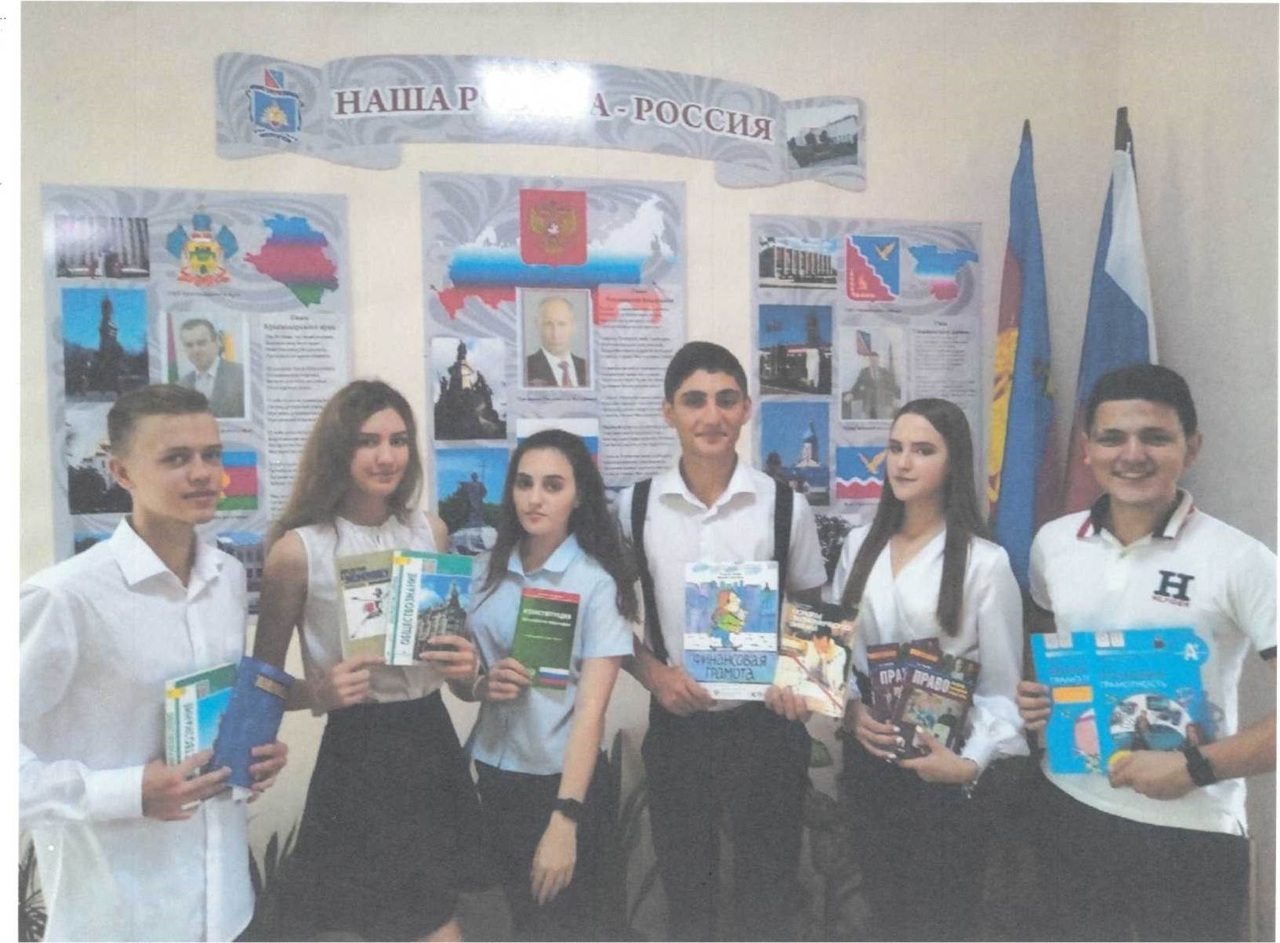
Учитель истории Зыбарева Екатерина Анатольевна, собрав из разных источников архивный материал, в интересной форме проводит беседы, приуроченные к Дням Воинской Славы, в филиале техникума «Знание», в воинской части железнодорожных войск. В техникуме в 2021 году проведено 12 бесед. Вот некоторые из тем: «А.В. Суворов на Кубани», «Чесменское сражение – величайший подвиг русских моряков», «Участие казаков-черноморцев в Крымской войне» и другие.
Высоким авторитетом у слушателей пользуется беседы, уроки мужества, организованные членом районного отделения РОИА, полковником в отставке, заслуженным журналистом Кубани Ершовым Виктором Борисовичем. Собранные им архивные документы, подготовленные кинозарисовки позволяют ему вызвать большой интерес как у школьников, юношей и девушек, так и у людей старшего поколения.
Только в 2021 году им были проведены мероприятия в СШ № 4, 5, 6, 13, 14, 16, 18, в двух городских техникумах, в железнодорожной воинской части, в общей сложности – 18 раз. Темы всегда актуальны, приурочены к Дням Воинской Славы России, с использованием архивного материала о жителях Тимашевского района (Московская и Сталинградская битвы, Блокада Ленинграда, период оккупации Краснодарского края, партизанское движение на Кубани и другие).
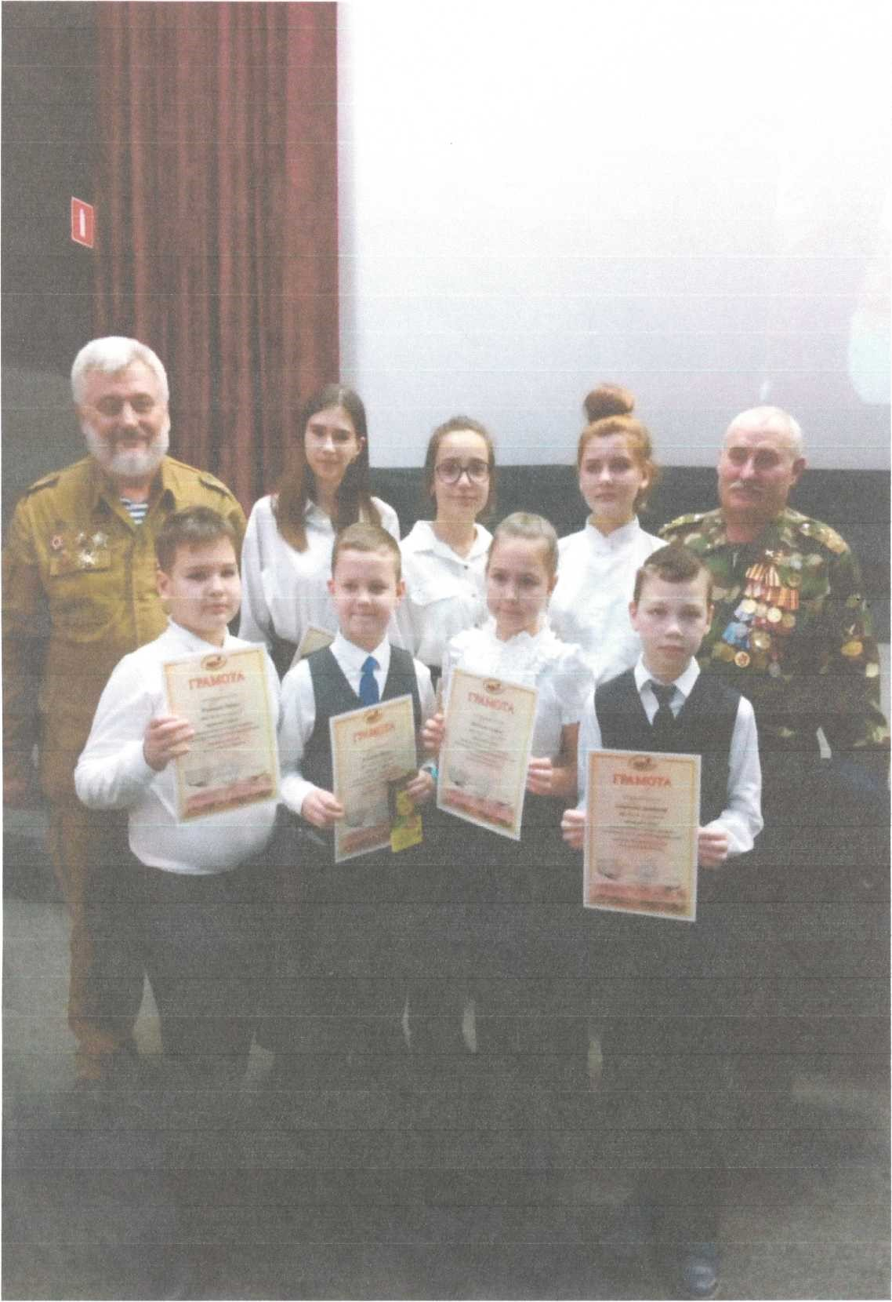
Как участник поисковых экспедиций археологических раскопок, он досконально знает многие места, связанные с боевым подвигом участников Великой Отечественной войны на территории Кубани (Анапа, Крымск, Темрюкский район и другие) Благодаря его поискам появились новые фамилии из числа защитников Кубани. Он стал инициатором установления бюстов Героев Советского Союза, памятных досок на территории ряда учебных заведений района.
Во второй половине года всецело занят Ершов В.Б. поиском материалов об участниках военных действий в Афганистане в 80-х годах, о событиях 90-х годов на Северном Кавказе. К сожалению часть участников тех событий уже нет с нами, вот почему Виктором Борисовичем уделяет большое внимание оставшихся в живых свидетелей подвигов советских, российских солдат и офицеров.
Прекрасными пособиями в ходе каждого выступления Виктора Борисовича Ершова стали его авторские телевизионные программы «Страницы истории» о ветеранах Великой Отечественной войны – наших земляках – кубанцах. Среди наиболее известных его телеработ последнего года: «Защитник Сталинграда С. Харченко и Т. Синдеев», «От Малой земли до большой Победы», «Героический подвиг нашего земляка Н. Лошакова» и другие.
Активный член местного общества РОИА Чумакова Т.С. еженедельно встречается с учащимися школ, студентами двух техникумов с целью ознакомления с архивными документами, хранящимися в районном архиве, в запасниках Тимашевского музея семьи Степановых, в ее личном архиве, собранном за последние 50 лет.
Каждое выступление Чумаковой Т.С. вызывает неподдельный интерес слушателей, ведь оно насыщено конкретными документами, открывающими новые страницы в истории не только Тимашевского района, но и Кубани в целом.
На высоком уровне проходят уроки мужества в городских средних школах с участием Т.С. Чумаковой:
СШ № 18 – «Величие районного подвига семьи Степановых»,
СШ № 1 – «Седые дети войны»,
СШ № 11 – «Станицы истории Тимашевской комсомолии ХХ века»,
СШ № 5 – «Тимашевский район в условиях фашистской оккупации» и ряд других.
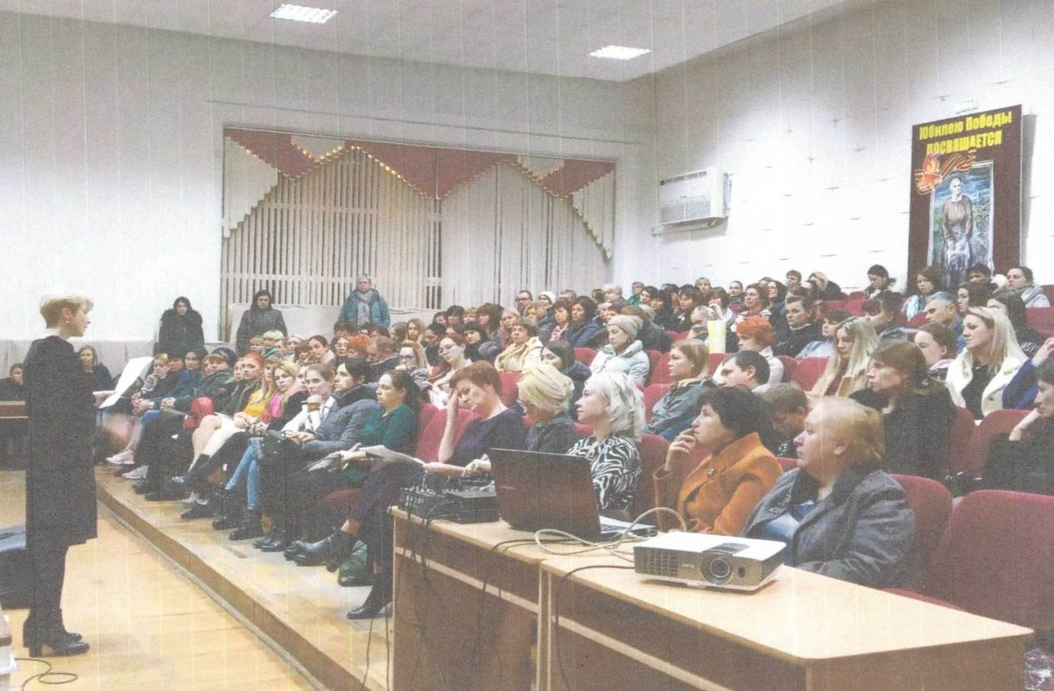
Сотрудниками музея семьи Степановых в городе Тимашевске, из них самым активным членом районного отделения РОИА Дорошенко Л.Н., проводится значительная работа среди населения не только Тимашевского района, но и ряда других районов края по ознакомлению с архивными документами, хранящимися в фондах музея.
Лишь за 2021 год в общей сложности проведено более шестидесяти бесед с охватом более пятидесяти слушателей. Среди наиболее интересных для посетителей музея тем проводимых экскурсий:
«История заселения земли Кубанской»,
«Герои двух мировых войн»,
«Величии и боль семьи Степановых»,
«Живет победа в поколениях».
Благодаря тесной связи сотрудников музея семьи Степановых и районного архива в 2021 году проведены три выставки архивных документов по истории народного образования, культуры и спорта за последние 100 лет, что привлекло внимание посетителей музея разных возрастов.
«Экспонаты впечатляют, к новым знаниям ведут»,
«Учитель- профессия вечная»,
«Мой город в сердце моем».
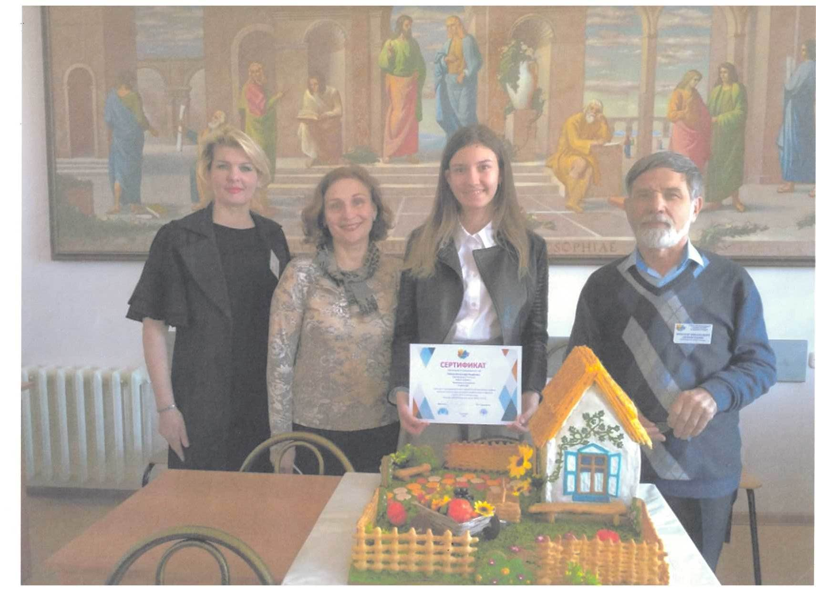

Плодотворно работает по сбору, обобщению архивного материала по истории района, железнодорожного узла руководитель-экскурсовед ведомственного музея Сычева Анна Петровна. Фонды музея при ж/д депо постоянно пополняются новыми документами благодаря каждодневных усилий Анны Петровны по поиску в краевом и районном архивах.
Лишь в 2021 году были найдены интересные документы по истории Тимашевского железнодорожного депо и его первого начальника – Скино Одиссея Васильевича. Благодаря переписке с правнучкой Скино О.В., установлено его полное имя и отчество, биографические данные, отсутствующие в музее до этого года. Это интересная личность, греческий подданный, принимавший участие в строительстве Кавказкой железной дороги, а затем направленный как крупный специалист в Кубанскую область, где строились новые ж/д пути от Екатеринодара. Так, в 1913 году в станицу Тимашевскую прибыла семья Скино О.В., куда он был направлен для создания крупного ж/д узла и депо. И со своей задачей он блестяще справился.
Одно из новых направлений в районе Сычевой А.П. поиск архивных материалов по истории бывших хуторов: Ольховский, Волкова, Шкурпатского и Кулика, где проживали родственники известной на Кубани семьи Степановых с 1876 года до конца 30-х годов ХХ века. Здесь же проживал прадед А.П. Сычевой – Тимофей Ольховский. Её поиски помогут изыскать новые станицы в истории нашего района и хуторов, которых, к сожалению, уже нет на карте, но остались в памяти жителей х. Ольховского и в архивах края.
Как руководитель и экскурсовод прекрасного ведомственного музея, Анна Петровна в определенной системе проводит экскурсии для учащейся молодежи не только своего района, но и близлежащих – Калининского, Брюховецкого, Динского.
В интересной, доходчивой форме она рассказывает о рабочих династиях ж/д узла (Лодатко, Байдаченко, Солдатенковых и других), о женщинах–машинистках (Жабот К.М., Ахметовой С.Х., Шейкиной-Боберец М.А. и других), каждая из которых проработала в тяжёлой, не совсем женской, профессии по несколько лет в военное и послевоенное время.
Совместно с юными архивистами СШ № 19 (бывшая ж/д школа № 53) Сычева А.П. начала в этом году поиск материалов о первом ж/д клубе, возникшем в начале 20-х годов по инициативе комсомольской ячейки. Эта работа посвящена 100летию ж/д Клуба в ст. Тимашевской.
14 мая 2021 года в краеведческом музее «Истоки» Центра творчества «Радуга» прошел краевой семинар-практикум «Музей – школа патриотов».
Руководитель музея Людмила Вячеславовна Ермолович выступила с докладом «Патриотическое воспитание подростков средствами музейной педагогики», поделившись опытом работы музея «Истоки».
Ребята-экскурсоводы провели для участников семинара экскурсии в залах музея.
Вниманию присутствующих краеведы музея представили литературно-музыкальную композицию «Победа… Рейхстаг… 45-й…». Учащиеся рассказывали о выпускниках 1941 года ст. Роговской, сложивших свои головы на войне, их учителях, о нелегком труде женщин в годы Великой Отечественной и о Победном мае 1945 года. В основу сценария положены архивные документы и фотографии, воспоминания очевидцев.
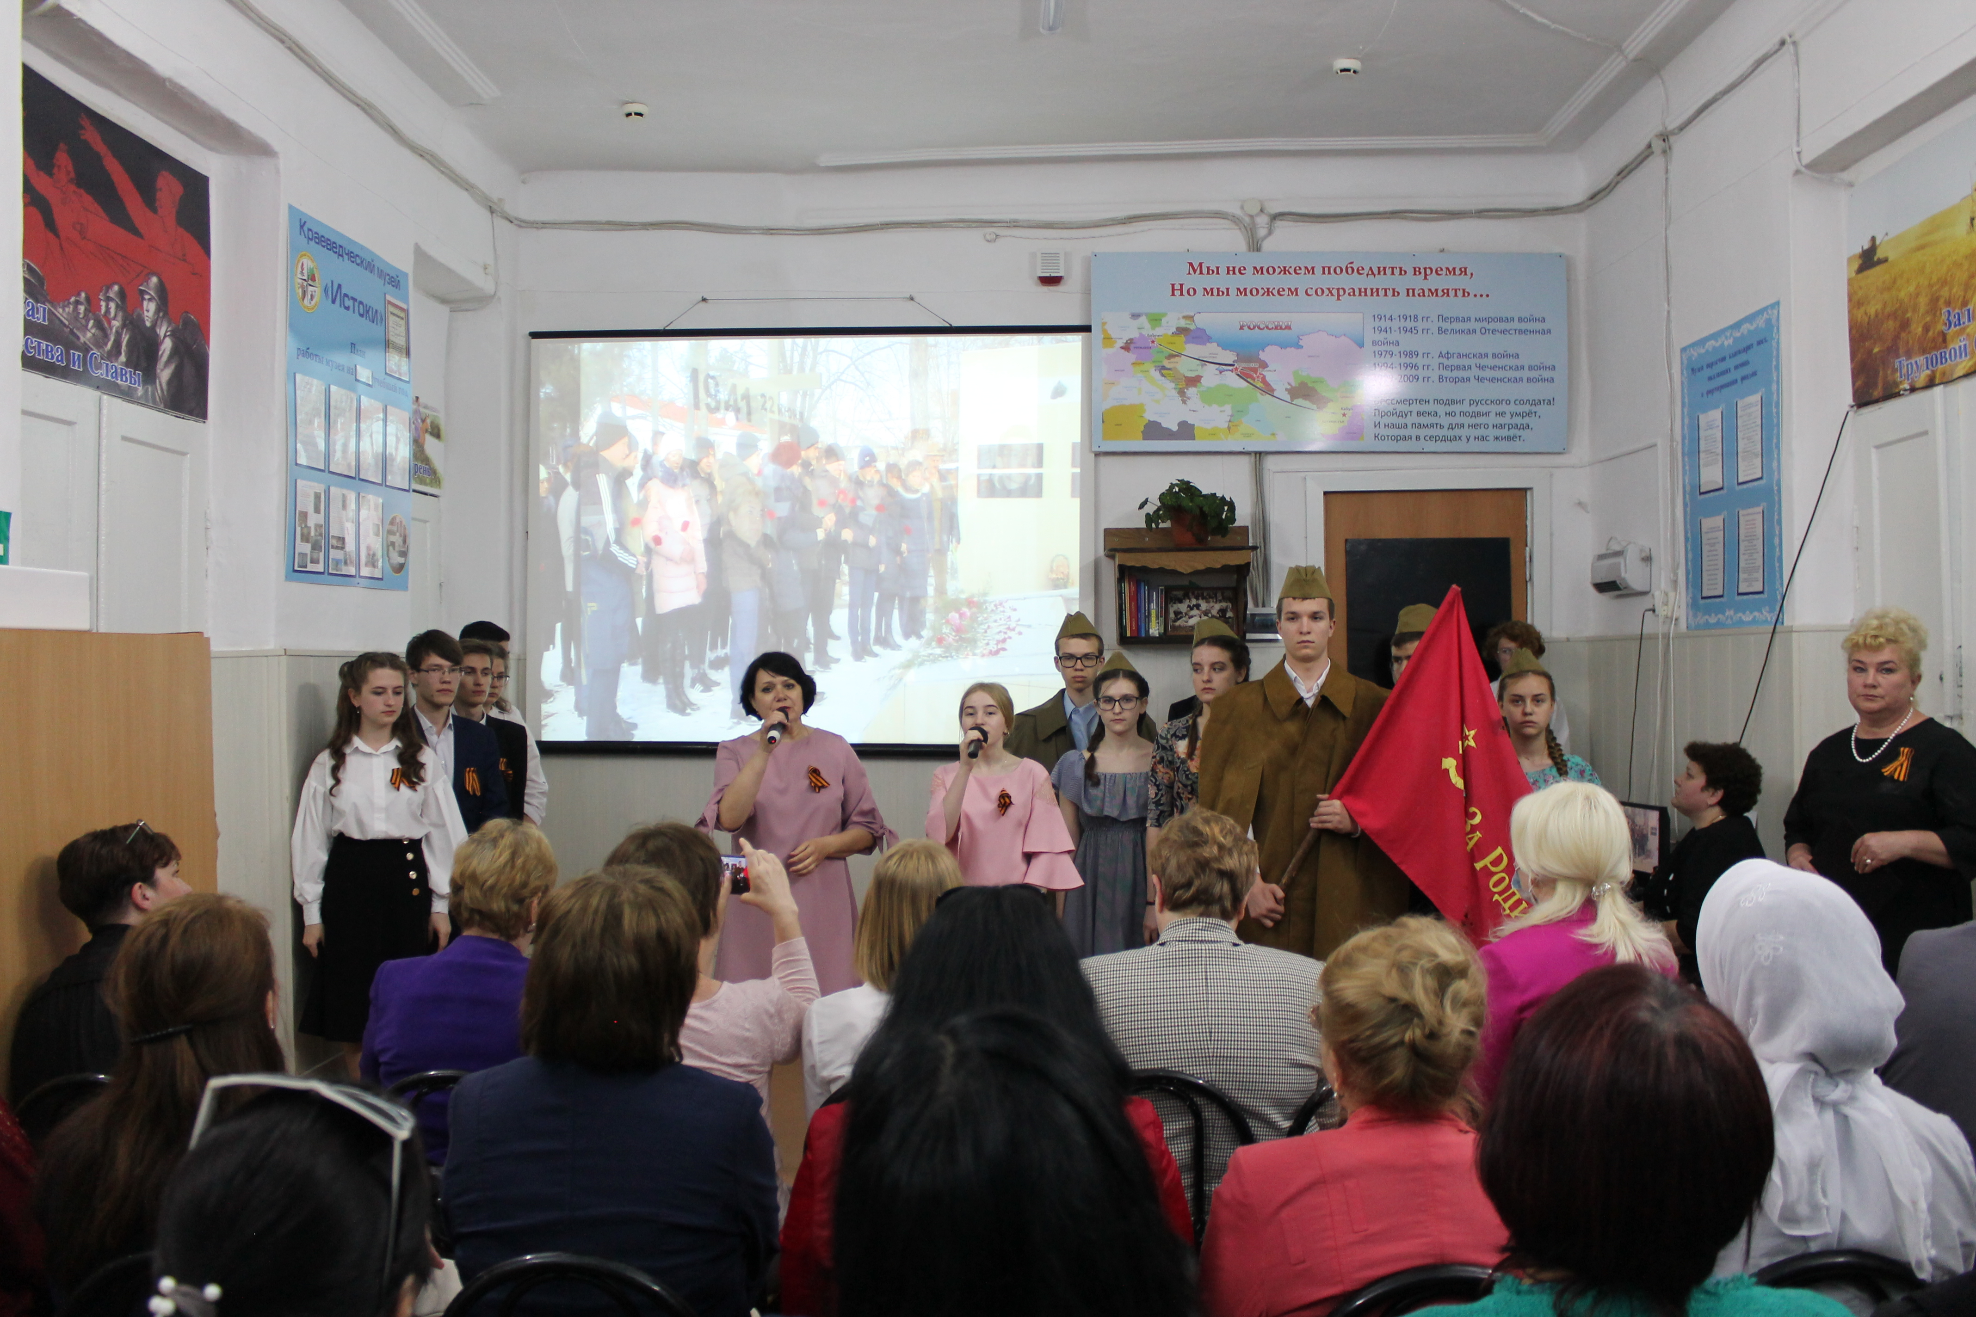

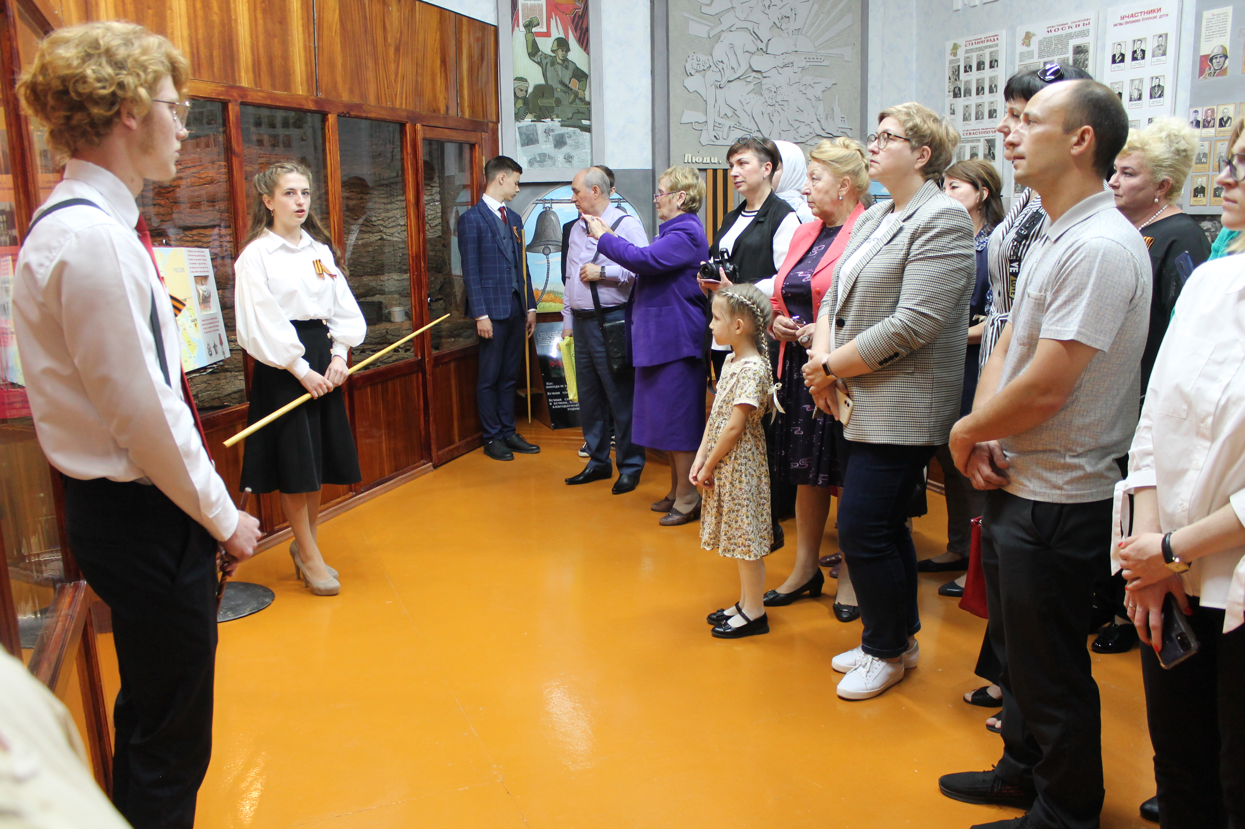
Наделяева И.В. приняла участие в финале XIV Всероссийского конкурса профессионального мастерства педагогов «Мой лучший урок» г. Москва. Учредители конкурса: некоммерческая организация Благотворительный фонд наследия Менделеева, Московский государственный университет имени М.В. Ломоносова, Московский областной государственный университет, редакция журнала «Вестник образования России. В формате видеоконференции учитель защитила методический замысел урока по кубановедению по теме: «Образ тоталитаризма в школьных учебниках советской эпохи», который был полностью построен на работе старшеклассников по анализу исторических источников, в том числе и архивных данных по истории СОШ № 15 станицы Роговской из фондов архивного отдела МО Тимашевский район. Компетентное жюри признало высокую эффективность урока и присудило Наделяевой И.В. почётное 3 место, наградив медалью «За службу образованию» и дипломом призёра.
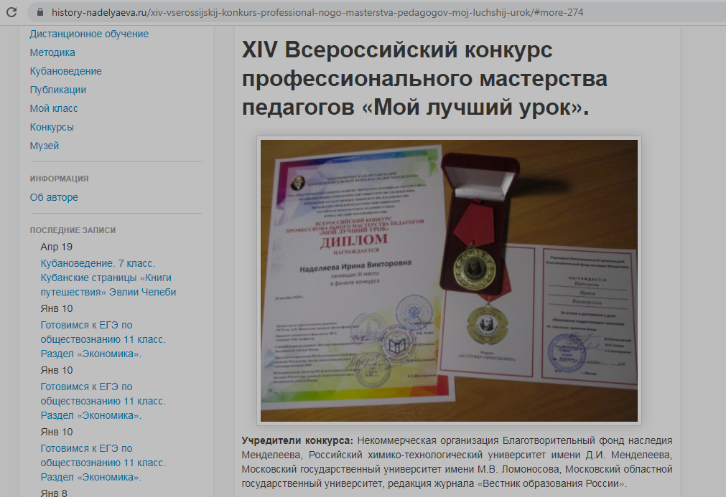
Скриншот с сайта Наделяевой И.В.
В мае 2021 года Наделяева И.В. приняла активное участие в муниципальном этапе Краевого конкурса педагогического мастерства «Учитель года Кубани -2021» в номинации «Кубановедение», показав мастер-класс перед своими коллегами по теме: «Анализ исторических источников на уроках кубановедения». Результатом конкурсной работы учителя стало почетное 2 место.
Ирина Викторовна регулярно сотрудничает с редакцией научного историко-архивного альманаха «Вестник архивиста Кубани». В 2021 году в № 16 ею была опубликована статья «Коллекция «космических» материалов в школьном музее «Светоч» станицы Роговской», посвященной юбилейному году со дня полета в космос первого космонавта Ю.А. Гагарина. Учитель на страницах журнала рассказала о наличии 24 единиц хранения в школьном музее, посвященных космической тематике, о первом опыте по организации совместной выставки «Экспонаты впечатляют, к новым знаниям ведут» в музее семьи Степановых, куда были предоставлены экспонаты школьного музея «Светоч».

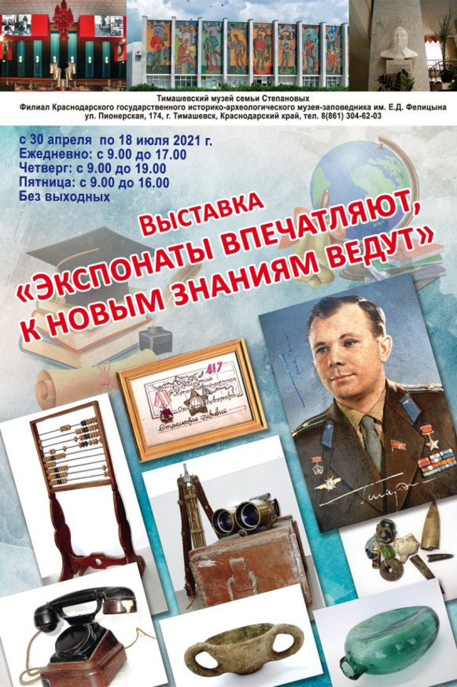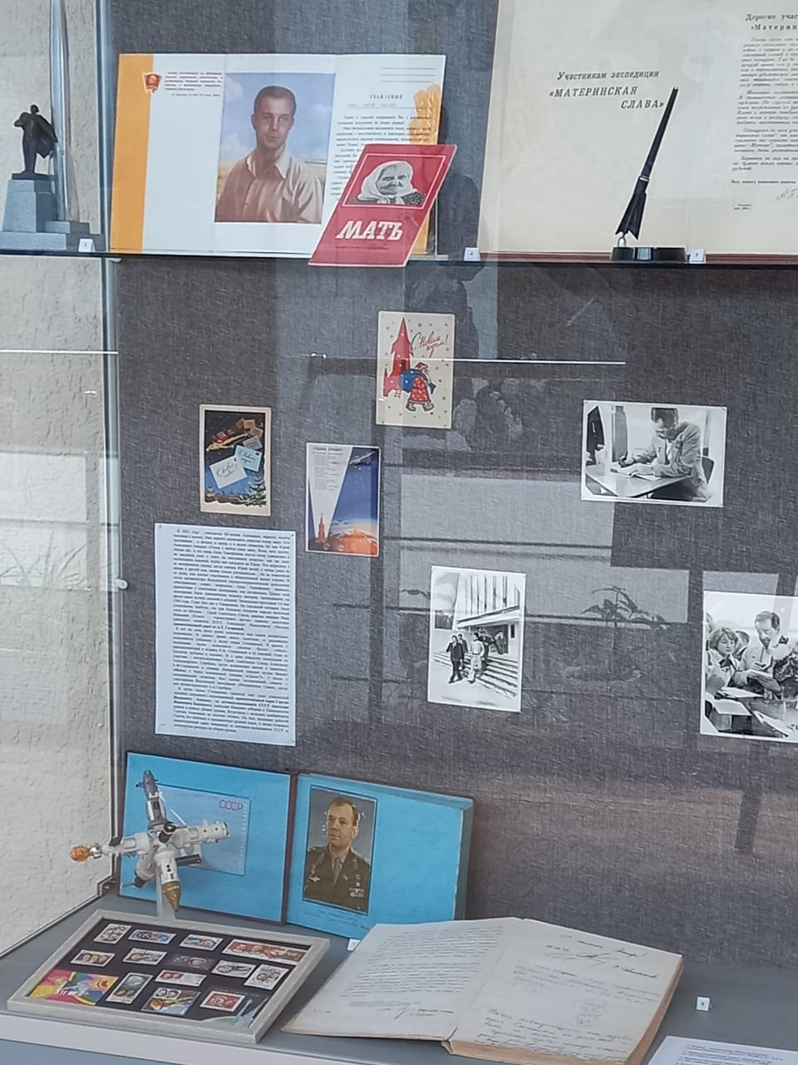
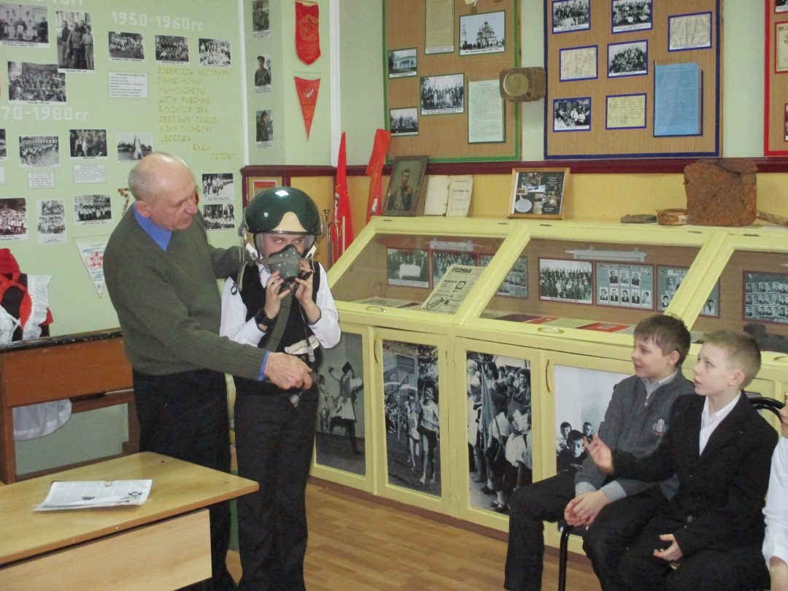
Урок в школьном музее «Реактивные самолёты»
В 2021 году Наделяева И.В. стала четырёхкратным победителем конкурса «Лучший учитель Российской Федерации», получив президентскую премию в 200 тысяч рублей.
С 4 по 10 октября в стране проходила первая Всероссийская Учительская неделя, которая включала мероприятия, посвящённая профессии педагога и направленные на её популяризацию. 5 октября Наделяева И. В. приняла участие в прямом эфире разговорного интерактивного ток-шоу "Самое время" на "Первом радио Кубани". Вещание шло для жителей Краснодарского края, Ростовской области, Ставропольского края, республики Адыгея, Карачаево-Черкессии, Крыма и Абхазии. Также трансляция передачи шла в режиме видео в прямом эфире. В течении часа шеф-редактор и ведущий Алексей Власов вместе с Ириной Викторовной обсуждали современную систему образования, о роли учительства в общественной жизни, о президентских инициативах в области образования. Ирина Викторовна поделилась собственными изюминками в работе по краеведению с учениками школы. К диалогу журналиста и учителя в течении эфира подключались неравнодушные радиослушатели, задавая интересные вопросы и получившие не менее развёрнутые на них ответы. Беседа завершилась поздравлением учителей Краснодарского края с профессиональным праздником.
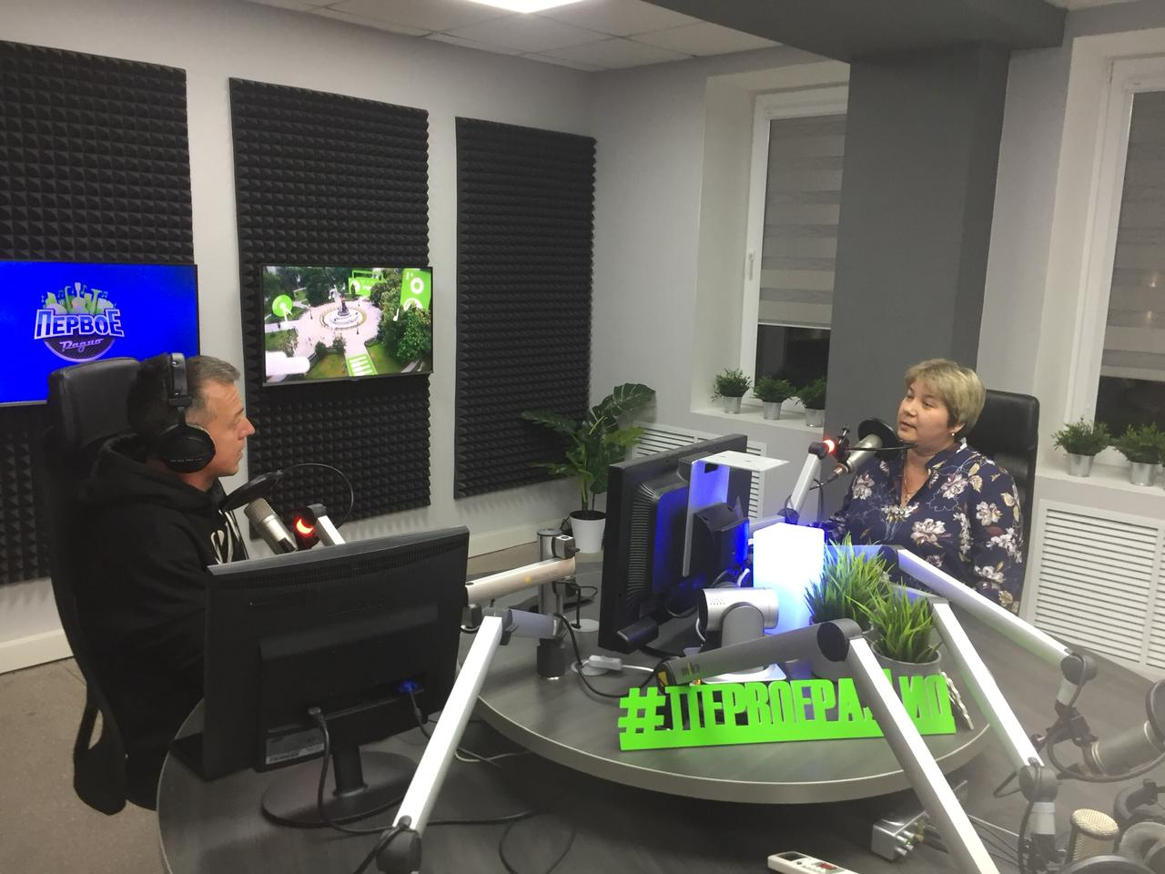

Ученик Наделяевой И.В. Огородников Ярослав (8 класс) стал призёром муниципального конкурса творческих работ «Помнит сердце, не забудет никогда», посвящённого Дню Победы в Великой Отечественной войне 1941 – 1945 годов.
Наделяева Ирина Викторовна 2 октября 2021 года провела необычный урок кубановедения в 10 классе по изучению археологических культур на базе археологического раскопа, проводимом в Тимашевском районе археологами РАН. Школьники получили возможность изучить археологический раскоп в разрезе, принять участие в беседе с учеными-археологами, сделать зарисовки и макеты раскопа степного кургана.
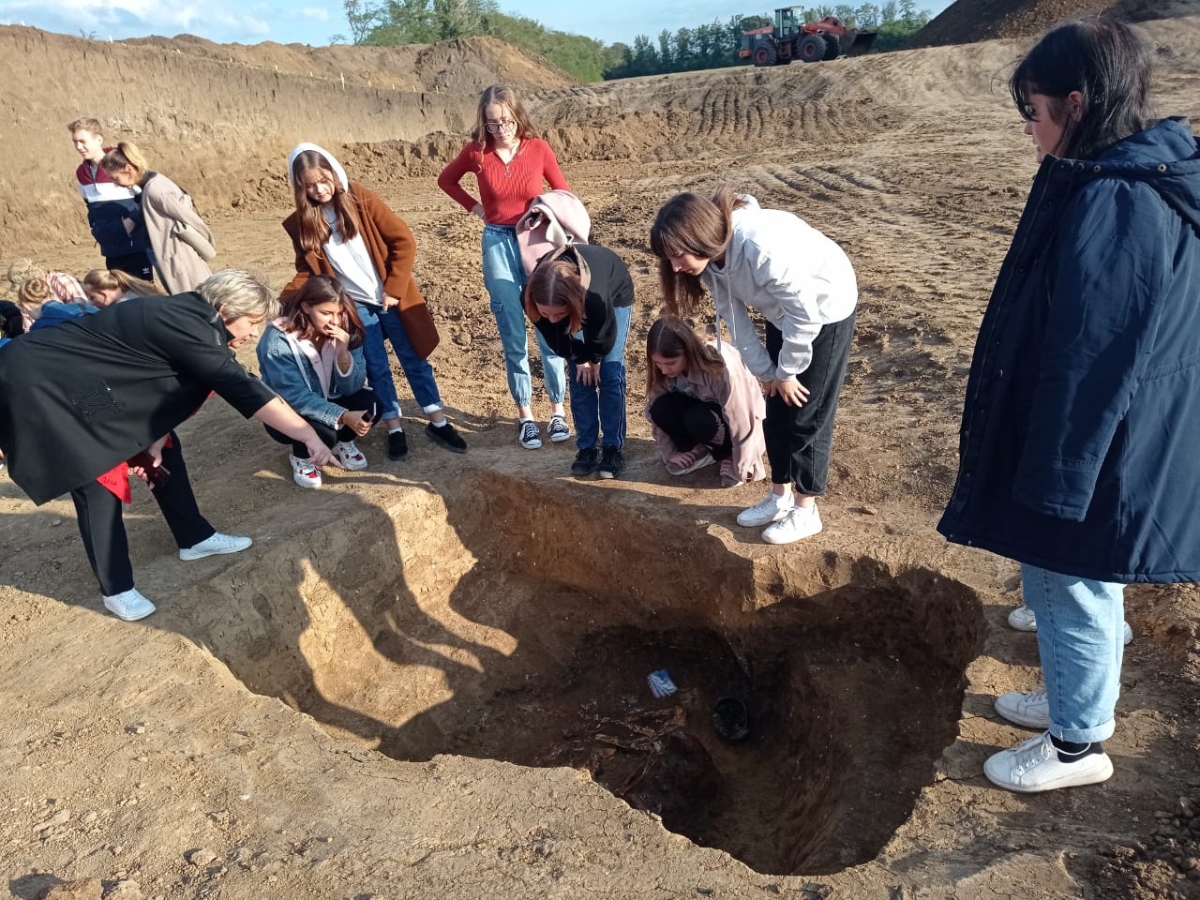

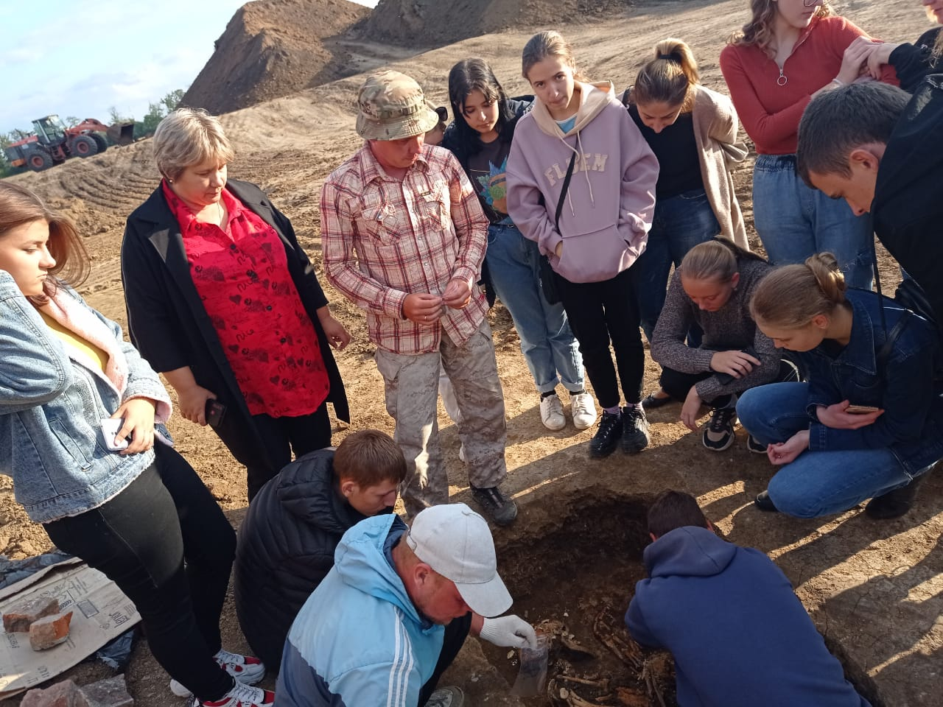
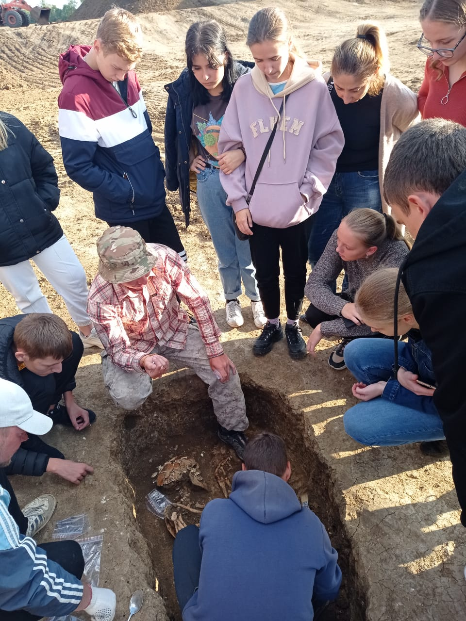
Наделяева И.В. регулярно обновляет информацию на личном сайте по истории станицы Роговской, об архивных находках из фондов архивного отдела МО Тимашевский район, публикует методические разработки, составленные на основе архивных материалов.

